**Общее уравнение плоскости**

Если в трехмерном пространстве задана [прямоугольная система координат](http://www.cleverstudents.ru/vectors/cartesian_rectangular_coordinates.html) *Oxyz*, то уравнением плоскости в этой системе координат трехмерного пространства называют такое уравнение с тремя неизвестными *x*, *y* и *z*, которому удовлетворяют координаты всех точек плоскости и не удовлетворяют координаты никаких других точек. Иными словами, при подстановке координат некоторой точки плоскости в уравнение этой плоскости мы получим тождество, а при подстановке в уравнение плоскости координат какой-либо другой точки получится неверное равенство.

***Теорема 1.*** В произвольной декартовой прямоугольной системе координат в пространстве каждая плоскость *α* может быть задана линейным уравнением (1). Обратно, каждое линейное уравнение (1) в произвольной декартовой прямоугольной системе координат в пространстве определяет плоскость.

***Доказательство.*** Достаточно доказать, что плоскость *α* определяется линейным уравнением при какой нибудь одной декартовой прямоугольной системе координат, поскольку тогда она будет определяться линейным уравнением и при любом выборе декартовой прямоугольной системы координат.

Общее уравнение плоскости http://ok-t.ru/studopedia/baza11/205594911643.files/image683.gifможет быть приведено к нормальному виду умножением его обеих частей на так называемый нормирующий множитель http://ok-t.ru/studopedia/baza11/205594911643.files/image694.gif. Знак нормирующего множителя берется противоположным знаку числа D. Если D = 0, то знак нормирующего множителя значения не имеет.

Общее уравнение плоскости после умножения на нормирующий множитель будет действительно нормальным уравнением плоскости, так как длина вектора с координатами http://ok-t.ru/studopedia/baza11/205594911643.files/image695.gifравна единице  
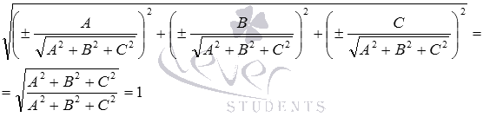,  
а правило выбора знака нормирующего множителя гарантирует выполнение условия http://ok-t.ru/studopedia/baza11/205594911643.files/image684.gif.

**Пример.**Приведите уравнение плоскости http://ok-t.ru/studopedia/baza11/205594911643.files/image697.gifк нормальному виду.

**Решение.**В нашем случае http://ok-t.ru/studopedia/baza11/205594911643.files/image698.gif. Так как D – положительное число, то нормирующий множитель следует взять со знаком минус. Вычислим значение нормирующего множителя: http://ok-t.ru/studopedia/baza11/205594911643.files/image699.gif. Для получения требуемого нормального уравнения плоскости умножим обе части исходного уравнения на нормирующий множитель:  
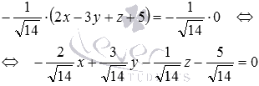

**Ответ.**http://ok-t.ru/studopedia/baza11/205594911643.files/image701.gif

